NOELIA GRISEL SOLOGUREN
Sede OESTE de Bs. As.

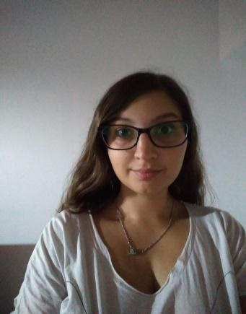

Estudios y Formación Académica

Formación Integral en Terapia Cognitivo-Conductual infanto juvenil. Fundación ETCI.
Licenciada en Psicología en la Universidad de Buenos Aires. Promedio general 7.79. Tesis de Licenciatura: “Ley de Salud Mental y dispositivos de externación asistida, una alternativa a la internación”. Septiembre de 2017.
Acompañante terapéutico y Asistente en Salud, recibida en el Hospital de Clínicas de Buenos Aires. Prácticas realizadas en el Hogar Rawson de la Ciudad Autónoma de Buenos Aires.

Experiencia

Habilidades para el Cambio. Atención psicológica a niños, adolescentes y adultos, desde la orientación Cognitivo Conductual. (Julio de 2019 a la actualidad).
Centro Integral Belene. Atención psicológica a niños y adolescentes desde la orientación Cognitivo Conductual. (Junio de 2019 a la actualidad).
Equipo Asiri. Atención psicológica en consultorio a niños y adolescentes desde la orientación Cognitivo Conductual. (Marzo a Diciembre 2019).
Equipo Alki. Desempeño como acompañante terapéutico domiciliario de pacientes con TEA. Trabajo con actividades de la vida diaria e independencia dentro y fuera del hogar. (Enero a Diciembre 2019).
Equipo ADIP. Desempeño como acompañante externo en nivel inicial y escuela especial, atención de pacientes que presentan retraso madurativo global, retraso motor severo, TEA. Trabajo de asistencia motora, adaptaciones curriculares, acompañamiento escolar y estimulación temprana. (2017 - 2019).
CETET. Desempeño como acompañante externo en nivel inicial y primario, pacientes con diagnóstico TEA y epilepsia. Trabajo en pautas organizativas, conductuales y emocionales, creando estrategias para lograr mayor independencia de los pacientes. (2016 - 2017).
IOMA. Desempeño como acompañante terapéutico domiciliario, con paciente de diagnóstico epilepsia refractaria. Trabajo en asistencia y cuidado tanto de su integridad física como la de su entorno familiar. (2015 a 2016).
Club Náutico Hacoaj. Desempeño en integración de niños con discapacidad en actividades grupales y recreativas. Trabajo en el manejo de pautas conductuales y lúdicas. Trabajo en colonia de verano. (2014 a 2015).
REDAT. Desempeño en acompañamiento terapéutico escolar. Trabajo diario en el aula especializado en el desarrollo de pautas conductuales y organizativas. (2014 a 2015).
Hogar Rawson. Desempeño en Acompañamiento terapéutico y Asistente de salud. Desempeño en el cuidado de ancianos en situación paliativa y con movilidad reducida, llevando a cabo tareas de higiene, alimentación, administración de medicamentos y tareas terapéuticas. (2013).
AEDIN (Asociación en Defensa del Infante Neurológico). Desempeño en asistencia a niños con discapacidad entre 2 y 7 años, con parálisis cerebral y enfermedades afines. Desempeño en el área educativa, llevando a cabo tareas de higiene, alimentación y estimulación acorde a las capacidades de los pacientes. (2013).

Actividades Académicas
Concurrencia al taller intensivo “Herramientas esenciales en la clínica infanto juvenil”. Fundación ETCI. Febrero de 2018.
Concurrencia a VI Jornada "Debates en torno a la Infancia, la Adolescencia y los Adultos Mayores. Perspectivas Clínicas, Educativas y Comunitarias". Abril de 2016.
Concurrencia al curso "Formación de Operadores de Sala". Valenzuela y Asociados. Abril de 2015.
Concurrencia al Taller "TGD, temas de encuadre I, estrategias de intervención". Valenzuela y Asociados. Marzo de 2015.
Concurrencia al Taller sobre Acoso Escolar. Sociedad Argentina de Terapia Familiar. Agosto de 2013.
Concurrencia a la Jornada Enseñanza y Aprendizaje en el niño con ECNE. AEDIN (Asociación en Defensa del Infante Neurológico). Junio 2013.
Concurrencia al III Congreso de Investigación y Práctica Profesional en Psicología, realizado en la Universidad de Buenos Aires. Desde el 22 al 25 de Noviembre de 2011.

